БЕКИТИЛДИ
2020-жылдын 18-декабрь
№ ___ буйругу менен

Өзүн-өзү баалоо боюнча отчёт

Н.Исанов атындагы жатак-гимназиясы
(билим берүү уюмунун толук аталышы)

ИНСТИТУЦИОНАЛДЫК АККРЕДИТАЦИЯЛОО

Мазмуну

-билим берүү уюмунунун дареги, жетекчинин аты-жөнү, телефон номерлери,
e-mail.
- арыз
-токтом
-буйрук
-билим берүү уюмунун тарыхы
-билим берүү уюмунун кубөлүгү (көчүрмөсү)
-билим берүү уюмунун аккредитациядан өткөндүгү жөнүндө сертификаты (көчүрмөсү)
-билим берүүнүн уюмунун миссиясы
-минималдуу талаптардын аткарылышын талдоо жана тастыктоочу база
1) билим берүүнүн сапатын камсыздоо саясаты
2) кадрдык саясаттын эффективдүүлүгү
3) материалдык-техникалык база
4) финансы ресурстарын башкаруу

- Билим берүү уюму жөнүндө маалымат.

1.1 Билимберүү уюмунун аталышы | Н.Исанов атындагы жатак-гимназиясы
1.2Дареги | Ноокен району, Кочкор-Ата шаары, Мурадян көчөсү №1
1.3 Билим берүү уюмунун жетекчисинин аты жөнү, байланыш телефону | Каримкулова Жумакан Сатаралиевна  0777179311
1.4 Камкордуккеңешининжанаата-энелеркомитетининжетекчисининатыжөнү,байланыштелефондору | Мамарасулова Калтажыкан Ольмасовна  0772489064

1.5.Менчиктин түрү: мамлекеттик
(мамлекеттик , муниципалдык менчик ,башка)
1.6 Билим берүү уюмунун статусу: интернат-гимназия
(толукэмесорто, ортомектеп, лицей, гимназия ж.бр.)

1.7. ИНН 02112199610034

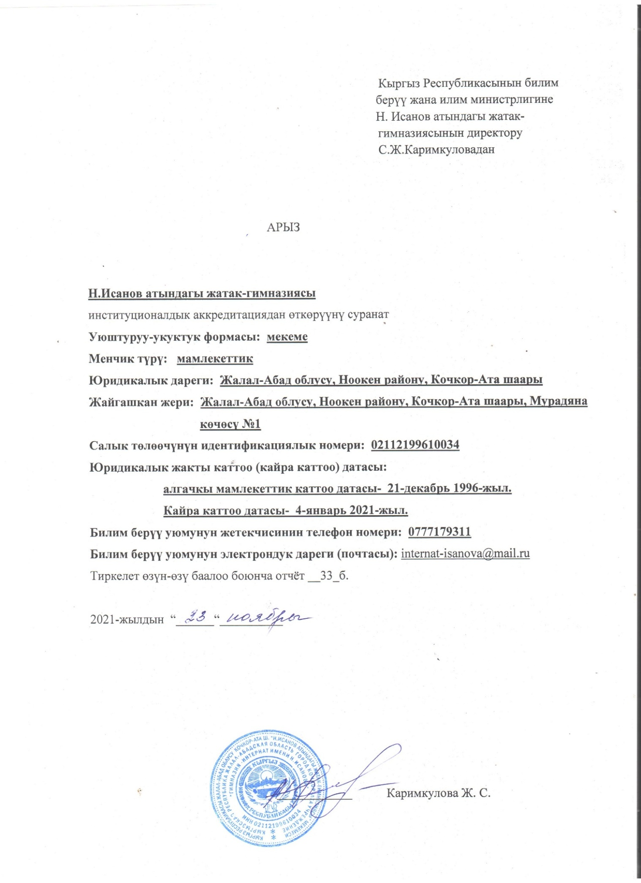

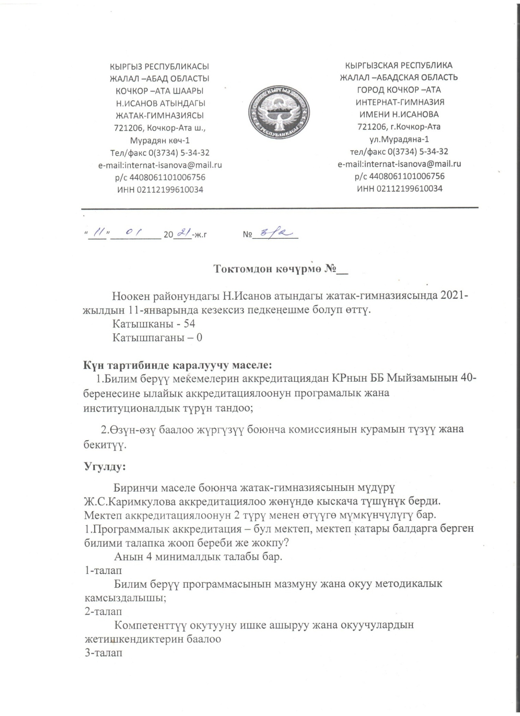
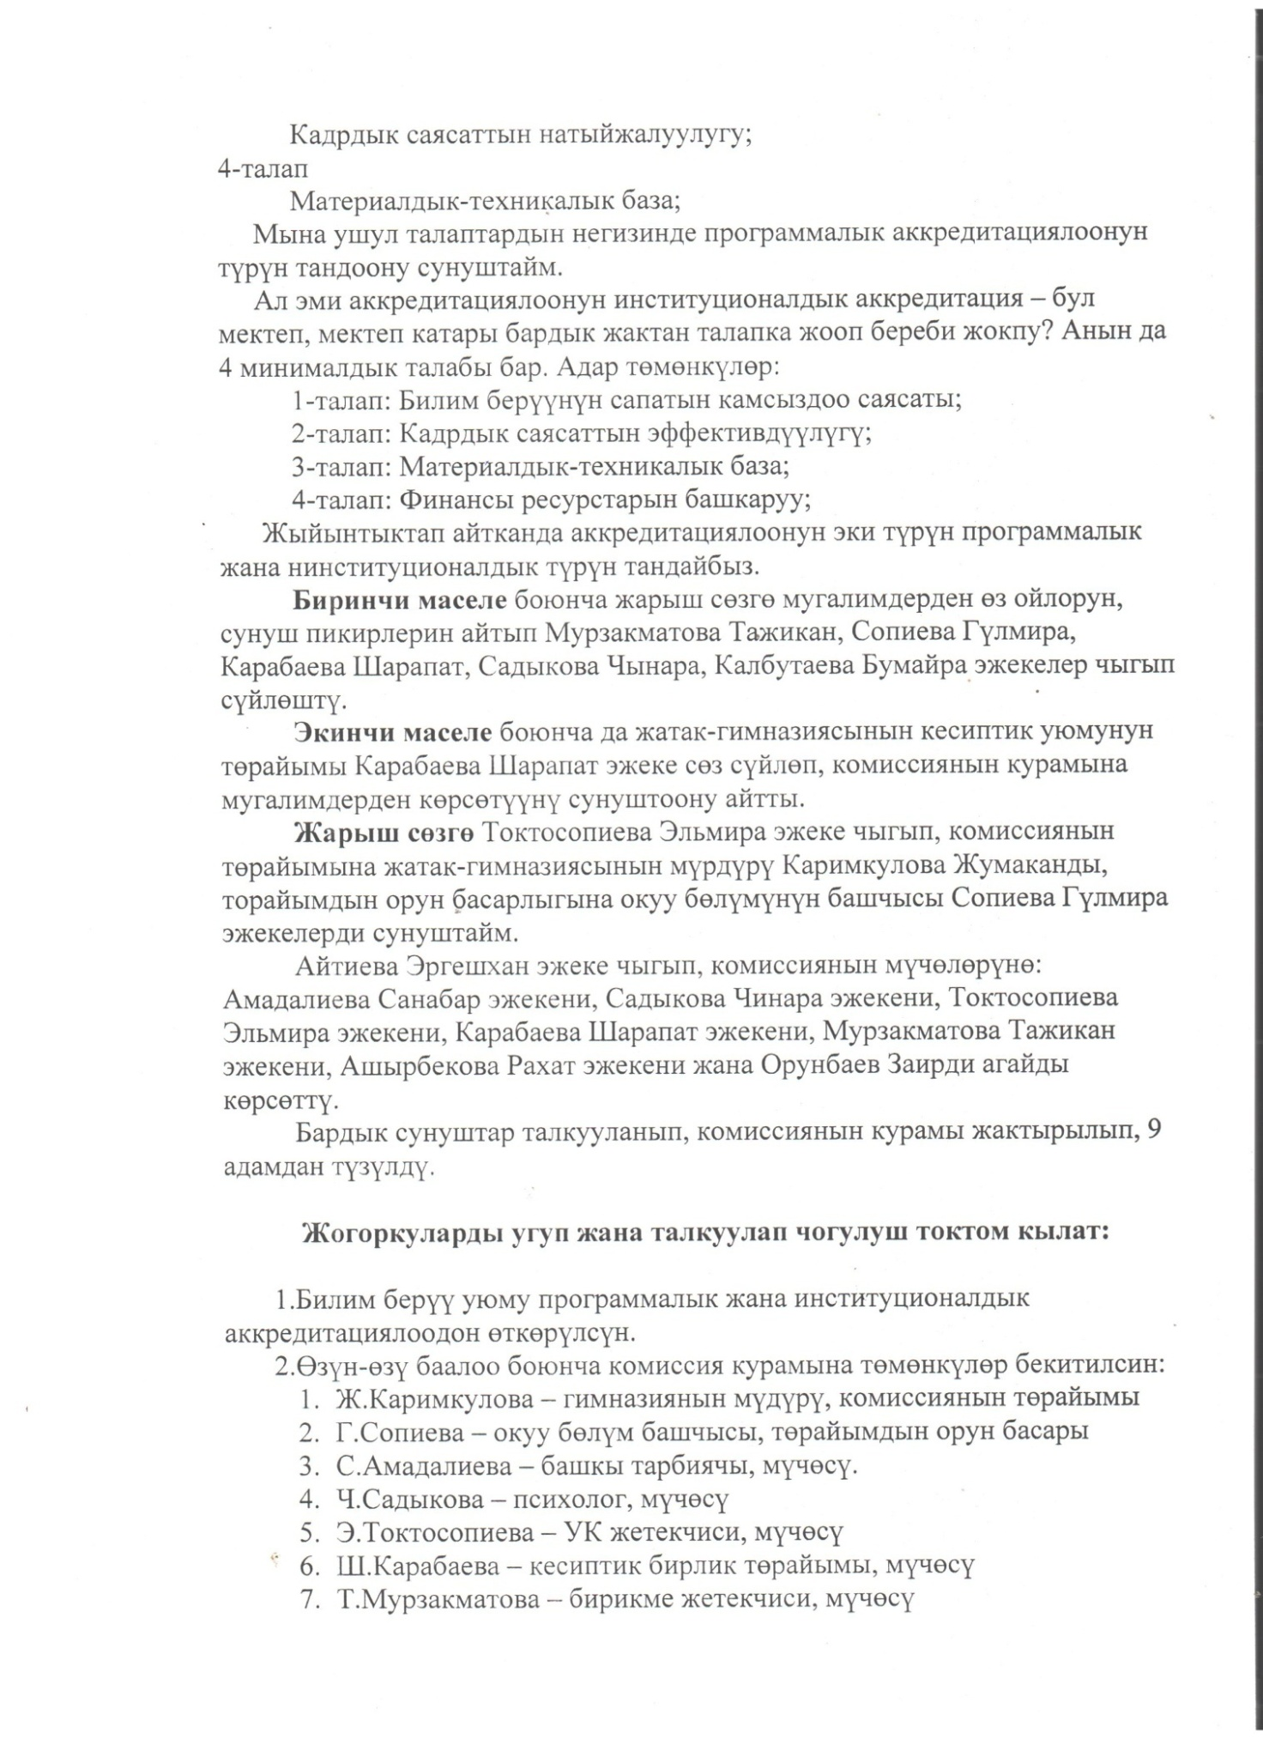
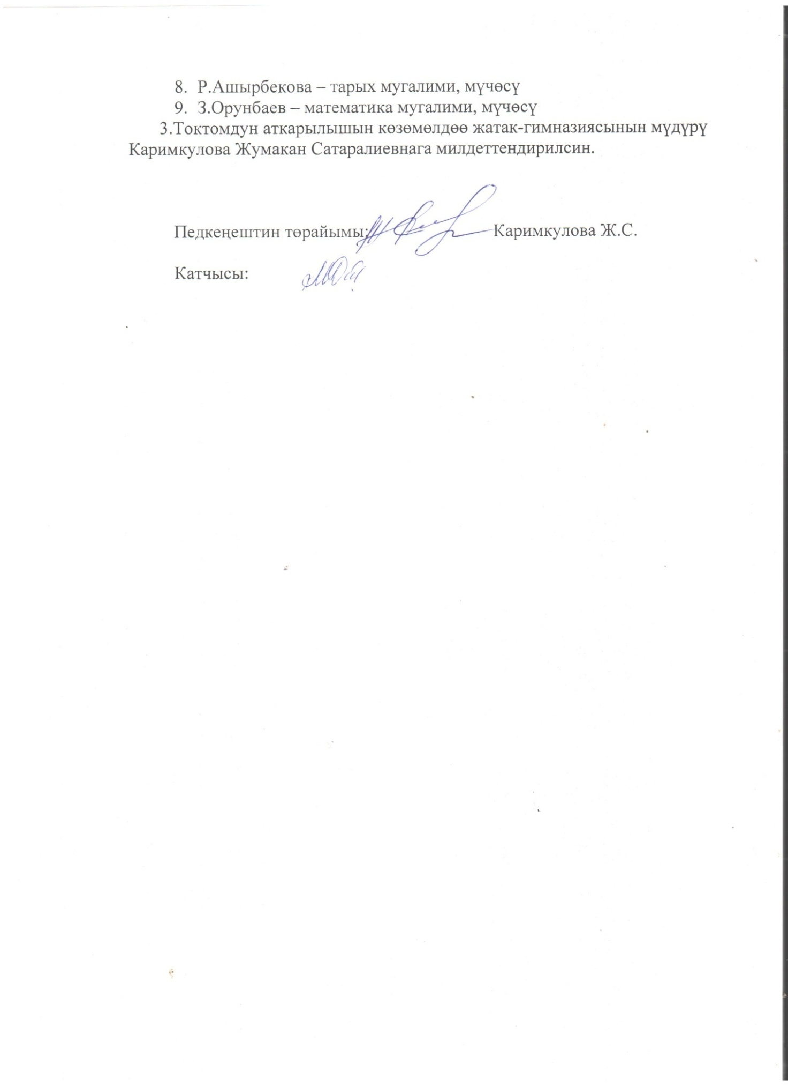
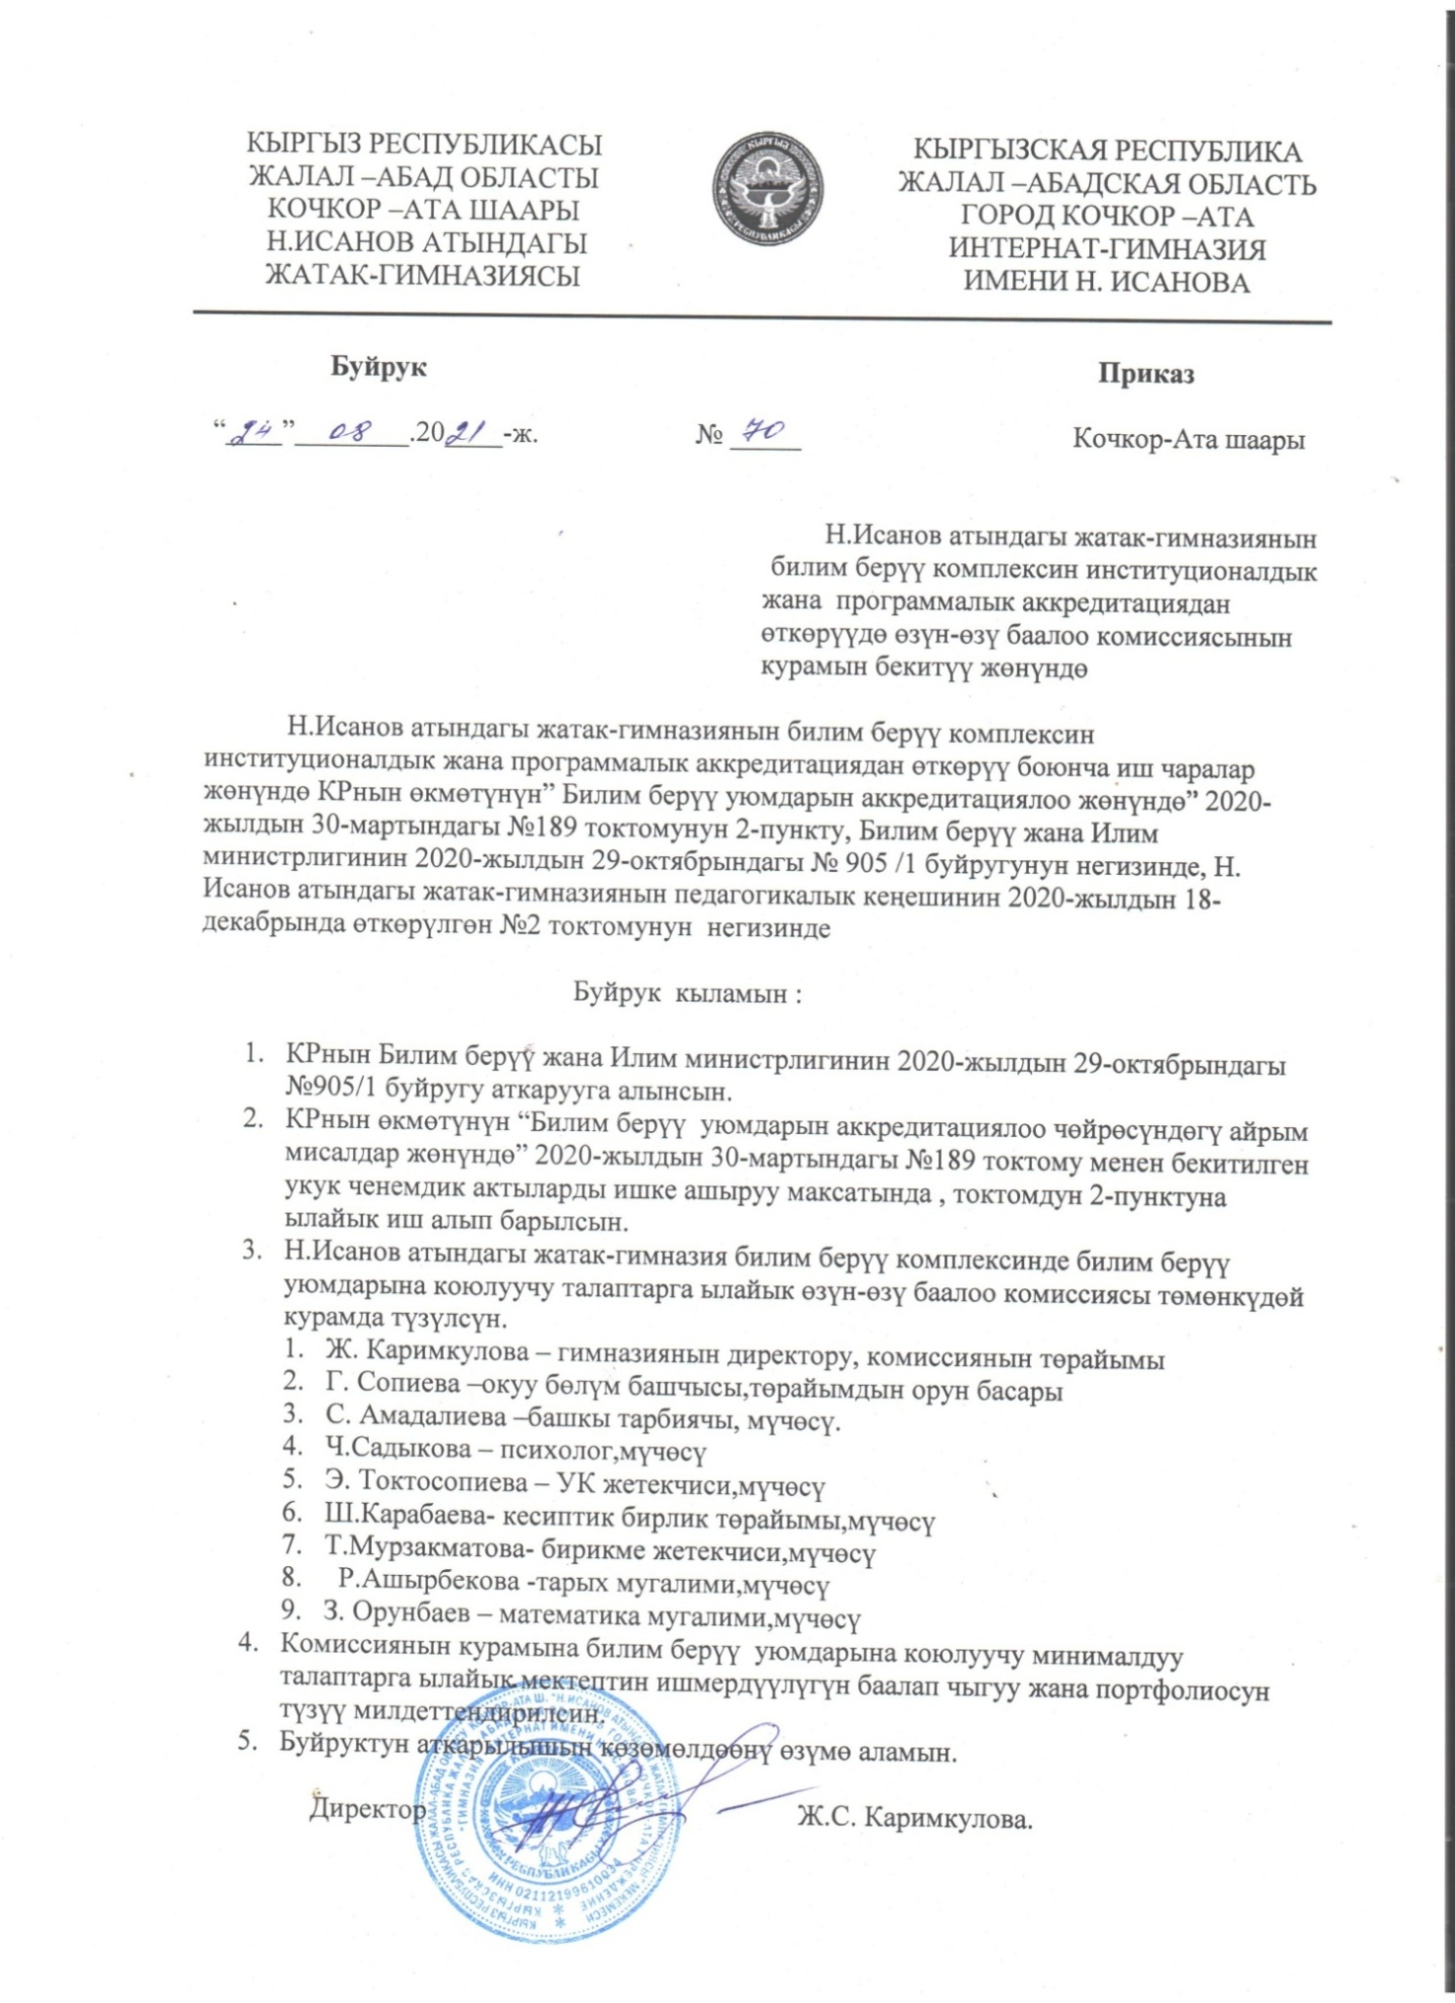
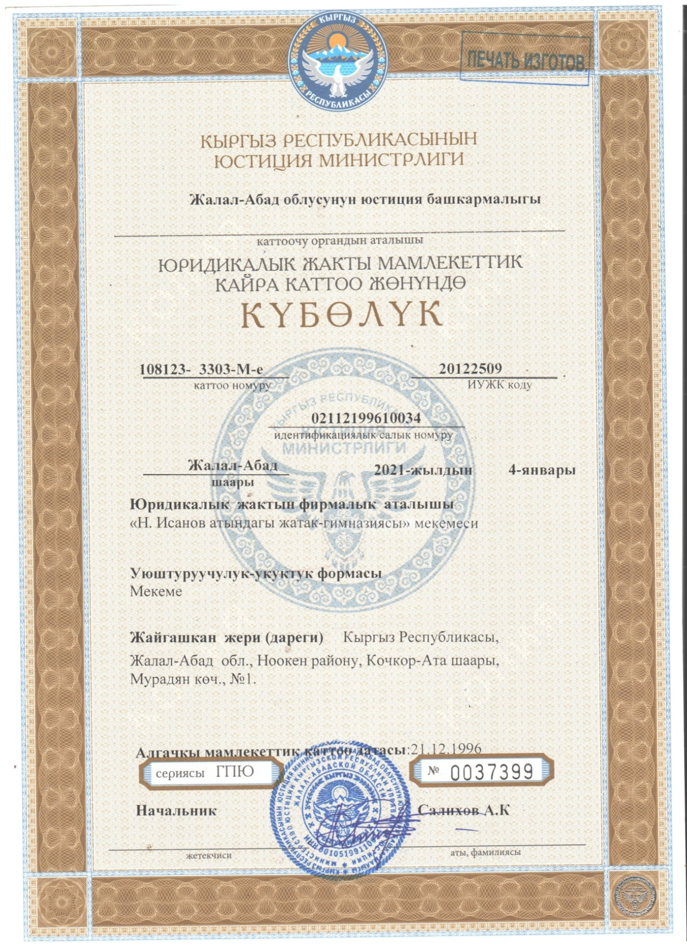
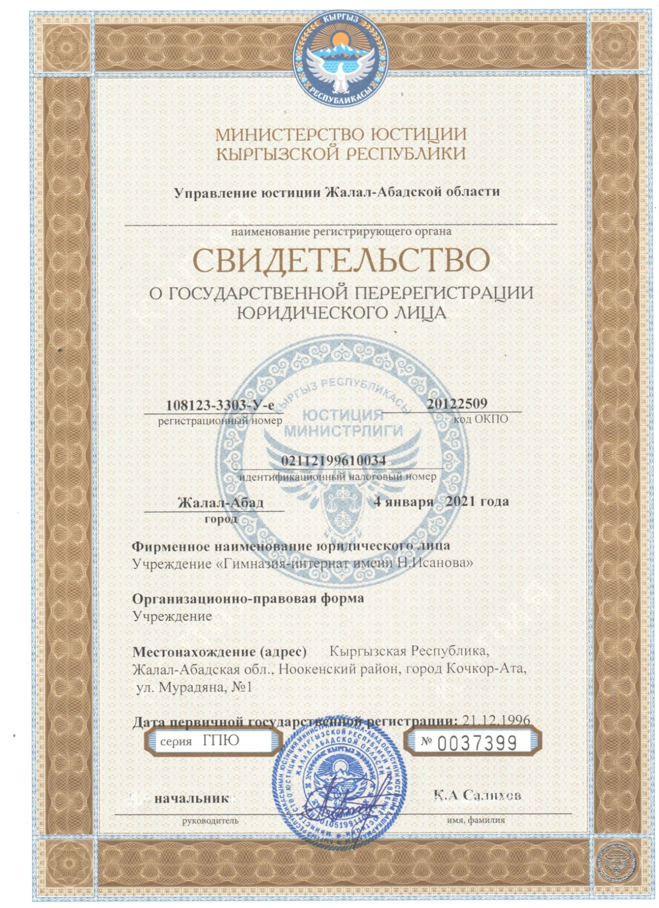

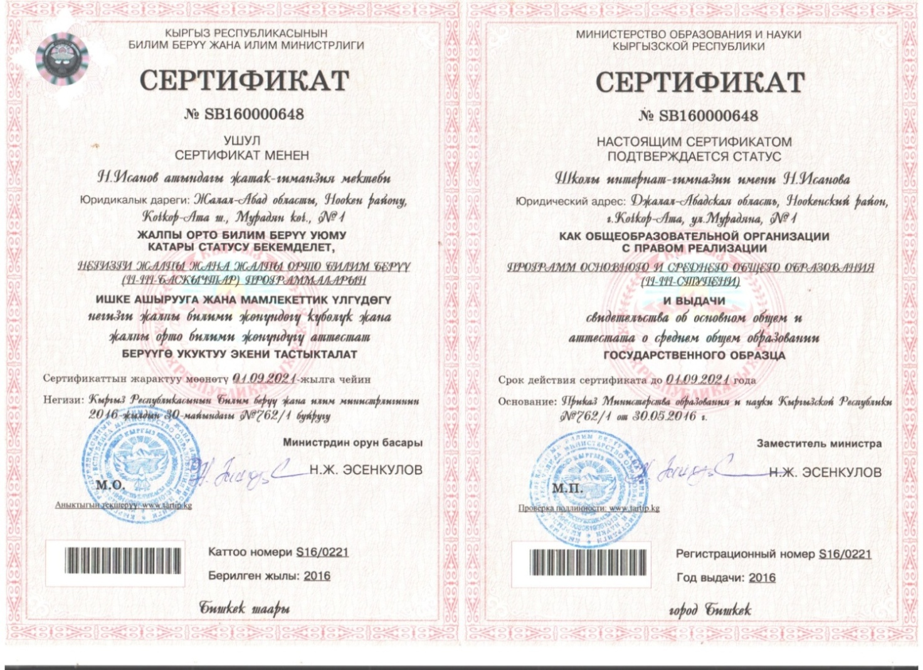

Мектептин тарыхы

Н.Исанов атындагы жатак-гимназиясы
Н. Исанов (Ломоносов) атындагы жатак-гимназия мектеби 1961-жылы курулган . Интернат тибиндеги мектеп болуп 700-800 окуучу жатып окушкан. 1991-жылы Кыргыз Республикасынын көрүнүктүү мамлекеттик жетекчиси Н.Исановдун аты коюлду.1996-жылы Кыргыз Республикасынын билим берүү жана илим министрлигинин буйругу менен гимназия класстары ачылып, гимназия статусун алган. Мектепте биология, химия, география ,физика, математика сабактары тереңдетип окутулган. 787 окуучу окуп , алардын ичинен 180 окуучу жатып окушкан.
2020-жылдын 12-декабрында Кыргыз Республикасынын билим берүү жана илим министрлигинин буйругу менен Н.Исанов атындагы жатак-гимназия статусун алды. Мектепте кыргыз тили, орус тили, англис тили сабактары тереңдетилип окутулат. Азыркы убакта мектепте 778 окуучу билим алып жатышат. Анын ичинен 181 окуучу жатаканада жатып окушат. Булар жетим,жарым жетим,үй-бүлөлүк шарты оор балдар. Алар мектеп жатаканасында жатып окушат жана тарбияланышат. 3 маал ысык тамак менен камсыз болушкан. Мектеп бир сменада окуп,түштөн кийин окуучулар тереңдетип окутулуучу сабактарга, атайын курстарга келип окушат. Мектепте ыр, бий, сүрөт кружоктору жана спорт (теннис, футбол, волейбол) сексиялары бар.
Мектеп жетекчилери
- 1961-1963-ж. П.Е.Копейкина
- 1963-1966-ж Н.М.Едунов
- 1966-1967-ж Ю.Г.Ортомонов
- 1967-1972-ж С.Арзыкулов
- 191972-1973-ж К. Рахманов
- 1973-1979-ж Ж. Ныязов
- 1979-1982-ж А. Койчуев
- 1982-1987-ж В.К. Рыскулова
- 1987-1999-ж К. Арзымбаев
- 1999-2018-ж А. Нусупбеков
- 2018-2020-ж М.М. Токтосунов
- 2020-жыл С.Ж.Каримкулова

Билимберүү уюмунун миссиясы:

Жалпы орто билим берүүдө мамлекеттик билим стандарттарынын негизинде жаңы технологияларды колдонуу аркылуу билим сапатын жогорулатуу менен ар тараптуу өнүккөн келечектин муунун тарбиялоо. Мектепте ата-энелер, жергиликтүү коомчулук менен тыгыз кызматташтыкта иштөө, инсандын ден соолугун сактоону камсыздоо аларга шарт түзүү.

Институционалдык аккредитациялоо учурунда ички баалоонун натыйжалары боюнча
КОРУТУНДУ
Кыргыз Республикасынын Билим берүү жана Илим министрлигинин 2020-жылдын 19-октябрындагы №905/1 буйругунун негизинде Н.Исанов атындагы жатак-гимназиясынын 2020-жылдын 18-декабрь №16 буйругуна негиз эксперттик комиссия 2020-жылдын 21-декабрынан баштап 2021-жылдын 10-мартына чейин Н.Исанов атындагы жатак-гимназиясынын ишке ашырылуучу төмөнкү билим берүү программаларынын: орто жалпы тышкы баалоосун жүргүздү.
- Минималдуу талаптардын аткарылышын талдоо жана тастыктоочу база
 | Өзүн – өзү баалоо үчүн критерийлер | Өзүн – өзү баалоонун натыйжалары | Тастыктоочу база
- Билим берүүнүн сапатын камсыздоо саясаты
1.1 | Билим берүү уюмунун ишин жөнгө салуучу бекитилген ички актылардын болушу | 1.Устав 2020-жылдын 6-ноябрь педагогикалык кеңешмеде каралып, Кыргыз Республикасынын билим берүү бөлүмү тарабынан  2020-жылдын 22-декабрында бекитилген. Юридикалык жакты мамлекеттик кайра каттоо жөнүндөгү күбөлүк 4-январь 2021-жыл.  2.Жалпы жана негизги билим берүүчү программасы боюнча өткөрүлгөн аккредитациянын сертификаты №SВ160000648 30-май 2016-жылдагы №762/1 буйругу  3.Мектептин имараты жайгашкан жер участогуна болгон жеке менчик укугу жөнүндө Мамлекеттик актысы, сериясы Б №026920, 2004-жылдын 7-сентябрында №392Кочкор-Ата шаар өкмөтүнүн токтомунун негизинде Ноокен райондук кыймылсыз мүлккө болгон укуктардын бирдиктүү мамлекеттик реестиринде 2003-жылдын 5-мартындакатталган.  4.Мектептин имаратынын энергия паспорту, 2005-жылдын  23-июнунда №255 катталган.  5.Методикалык (усулдук) бирикменин жобосу  6.Ата-энелер кеңешинин Жобосу жалпы Ата-энелер чогулушунунтоктому менен бекитилген.  7.Окуучуларды интернатка кабыл алуу жана мектептен чыгаруу Ноокен районунун Н.Исанов атындагы жатак-гимназиясы Кыргыз Республикасынын Билим берүү жана илим министрлиги тарабынан  2020-жылдын 29-декабрында бекитилген уставында каралган. | Көчүрмөлөр:  - Мектептин уставын өзгөртүү үчүн пед.кеңешменин токтому  - Интернаттын уставы  - Аккредитациянын сертификаты  - Мамлекеттик акты  - Энергия паспорту  - Мектептин ички жобосу  - УБнин жобосу  - Ата-энелер кең.жобосу  - Мектептин ички актылары мамлекеттик стандартка дал келет (бала жөнүндөгү кодекс, окуучунун кодекси, баланын укугу жөнүндо конвенция, мугалимдин статусу жөнүндөгү КРнын мыйзамы.)
1.2 | Билим берүү уюмунун бекитилген миссиясынын, кызыкдар тараптардын керектөөлөрүн жана өзүн-өзү баалоонун ар жылдык жыйынтыктарын эске алуу менен иштелип чыккан стратегиялык жана учурдагы пландардын болушу | 1.Мектептин миссиясы 20.06.2018-жылы №54 Педагогикалык кеңешменин чечими менен каралган  Н.Исанов атындагы жатак-гимназиясынын №102/1 буйругу менен бекитилген.Мектептин миссиясы: “Жалпы орто билим берүүдө мамлекеттик билим стандарттарынын негизинде жаңы технологияларды колдонуу аркылуу билим сапатын жогорулатуу менен ар тараптуу өнүккөн келечектин муунун тарбиялоо. Мектепте ата-энелер, жергиликтүү коомчулук менен тыгыз кызматташтыкта иштөө, инсандын ден соолугун сактоону камсыздоо аларга шарт түзүү.”  2.Мектептин 2020-2021-окуу жылындагы иш планы  2020-жыл 1-сентябрь айындагы №1 педагогикалык кеңешмеде кабыл алынып, бекитилген.  3.Ата-энелер комитетинин иш планы жалпы №1 ата- энелер чогулушунда каралып, бекитилген.  4. Стратегиялык максаттар жана индикаторлор, ошондой эле аларга жетишүү планы иштелип чыккан. Стратегиялык максаттар билим берүүнүн сапатына жетишүүгө багытталган. ОЖнын өнүгүү максаттары жана пландары кызыкдар тараптар менен талкууланган. | Көчүрмөлөр:  1.Мектептин миссиясы  2.Өнүгүү планы  3. Ата-энелер комитетинин иш планы жана жобосу  4. Мектептин жылдык иш планы
1.3 | Билим берүү сапатын камсыздоо саясатын ишке ашыруу жана жооптуу адамдардын/ түзүмдөрдүн болушу | - Билим сапатын камсыздоо саясатын ишке ашыруучу жооптуу адамдар окуу бөлүм башчысы Сопиева Г, усулдук бирикме жетекчилеринен түзүлгон буйрук чыккан.  1. Ноокен районундагы Н.Исанов атындагы жатак-гимназиясынын директору Ноокен райондук билим берүү бөлүмү тарабынан 20.02.2020-жылдын №102/12 буйругу менен бекитилди.  2. Ноокен районундагы Н.Исанов атындагыжатак-гимназиясынын директорунун окуу-тарбия иштери боюнча орун басары Ноокен райондук билим берүү бөлүмү тарабынан 22.09.2017 -жылдагы №_334/2 буйругу менен бекитилген.  3. Ноокен районундагы Н.Исанов атындагыжатак-гимназиясынын башкы тарбиячысы директордун 13.11.2018-жылдагы №86 буйругу менен бекитилген.  4. Ноокен районундагы Н.Исанов атындагы жатак-гимназиясынын психологу директордун 05.11.2018-жылдагы №85 буйругу менен бекитилген.  5. Ноокен районундагы Н.Исанов атындагы жатак-гимназиясынын музыкалык жетекчи штатына класстан тышкаркы иштерди уюштуруу милдетинин берүү Ноокен райондук билим берүү бөлүмү тарабынан 30.11.2020-жылдагы №124 §1 буйругу менен бекитилген.  6. Усулдук бирикмелердин башчылары жана курамы Н.Исанов атындагы жатак-гимназиясынын №1 Педагогикалык кеңешмеде каралып, 2020-жылдын 1-сентябрында №3 буйругу менен бекитилген.  7.Талаш-тартыш комиссиясынын курамы 2020-жылдын №1педагогикалык кеңешмесинде каралып, 2020-жылдын  1-сентябрындагы №3 буйругу менен бекитилген.  8. Этика комиссиясынын курамы 2020-жылдын №1 педагогикалык кеңешмесинде каралып, 2020-жылдын  1-сентябрында №3 буйругу менен бекитилген.  9. Насаатчы мугалимдер №1 педагогикалык кенешмеде каралып, 2020-жылдын 1-сентябрында №3 менен бекитилген.  10. Функционалдык милдеттер 2020-жылдын 24-декабрындагы №11 буйрук менен бекитилген  - директор  - ОББ  - башкы тарбиячы.  - психолог  - класстан тышкаркы иштердин уюштуруучусу(музыкалык жетекчи)  - чарбалык иштер боюнча директордун орун басары | Көчүрмөлөр:  - Администрациянын буйруктары  - УБнын, талаш-тартыш комиссиясынын, этика, насаатчы мугалимдердин буйруктары.  - Функционалдык милдеттер.
1.4 | Персоналдын жана окуучулардын жүрүм – турумунун бекитилген этикалык ченемдердин болушу, аларды сактоо (билим берүү жана инсандын, маданий көп түрдүүлүктүн баалуулуктарын колдоочу уюштуруучулук маданияттын калыптангандыгы) | 1.КР эмгек кодексине ылайык мектептин ички тартиби, регламенти педагогикалык кеңешмеде каралган.  2. Мектеп жамааты этикалык эрежелерди кабыл алып, талаш-тартыш комиссиянын курамы педагогикалык кенешмеде каралып 2020-жылдын 1-сентябрындагы №3 буйругу менен бекитилген.  3. Н.Исанов атындагы жатак-гимназиясынын мугалимдердин, кенже персоналдардын милдети жана укугу мектептин уставында көрсөтүлгөн.  4. Н.Исанов атындагы жатак-гимназиясынын окуучусунун милдети жана укугу мектептин уставында көрсөтүлгөн.  5. Ар бир окуучунун ата-энелери менен келишимдер түзүлгөн. | Көчүрмөлөр:  - КРдин эмгек кодекси.  - Этика комиссиясынын жобосу.  - Окуучунун милдети жана укугу (устав).  - Ата-энелер менен келишимдер.
1.5 | Ишти баалоо, пландоо, уюштуруу, ошондой эле билим берүү чөйрөсүнүн коопсуздугунун абалына мониторинг жүргүзүү механизмдеринин жана жол жоболорунун болушу | 1.Мектептин коопсуздугун камсыз кылуу боюнча  Н.Исанов атындагы жатак-гимназиясынын жылдык иш планы иштелип чыккан.  2.Коопсуз чөйрөнү камсыз кылуу иш-планы ата-энелердин чогулушунда бекитилген.  3. Мектепте антитеррордук паспорт уюштурулган.  4. Окуучулардын коопсуздугун алдын алуу боюнча жобо иштелип чыккан.  5. Өрт коопсуздугу боюнча иш план иштелип чыккан.  6. Персоналдардын коопсуздугу боюнча инструкция иштелип чыгып, тааныштырылып, кол койдурулган.  7. Окуучулар боюнча чейрек, жыл сайын стат отчеттору жүргүзүлөт.  - даярдоо классы 1класс комплекти  - башталгыч 1-4-класс 11 класс комплекти  - негизги 5-9-класс 15 класс комплекти  - жалпы 10-11-класс 5 класс комплекти  8. Мугалимдер жыл сайын өз билимин өркүндөтүү курстарынан өтүп турушат.  9. Мектеп парламентинин иш планы иштеп чыгылган. | Көчүрмөлөр:  - Коопсуздук планы жана эрежелери.  - Өрткө каршы иш план.  - Эмгектижана коопсуздукту коргоо иш планы.  - Стат отчет.  - Мугалимдердин курстан өтүүсү.  - Парламенттин иш планы.
1.6 | Кызыкдар тараптарды тартуу менен чечимдерди кабыл алуунун жана тиешелүү оңдоолорду киргизүүнүн колдонуудагы механизмдердин болушу | 1 .Жамааттык келишимдер Н.Исанов атындагы жатак-гимназиясынын жетекчилиги менен кесиптик уюмдун ортосунда эмгек келишими 2020-жылдын 27-августунан 2021-жылдын 28-августуна чейин түзүлгөн.  2. Кылмыштуулуктун алдын алуу боюнча мектеп, окуучу, ата-эненин ортосунда келишим түзүлгөн.  3.Ата-энелер комитеттеринин 2020-2021 окуу жылы боюнча иш планы түзүлүп, иш алып барылат.  4. Ата-энелер комитетинин жобосу түзүлгөн.  5. Пед кеңешинин, УБнын жобосу иштелген.  6. Окуучулардын өздүк портфолиосу түзүлүп, жобосу иштелип чыккан. | Көчүрмөлөр:  - Келишимдер  - Ата-энелер комитетинин иш планы.  - Жоболор.  - Окуучулардын портфолиосу.
1.7 | Билим берүүнү башкаруунун колдонуудагы маалыматтык системасынын, веб-сайттан, электрондук почтанын болушу | Н.Исанов атындагы жатак-гимназиясынын почтасы:  internat-isanova@mail.ru, https://isanov.mektebim.kg/
 | Күчтүү жактар: | 1. Жатак-гимназиянын администрациясы ички милдеттердин туура бөлүштүргөндүгүндө. (директордун окуу-тарбия иштери боюнча орун басары, башкы тарбиячы, психолог, усулдук бирикменин башчылары, чарба иштери боюнча директордун орун басары).  2. КР Билим Берүү мыйзамы жана Эмгек кодексине шайкеш келген эмкек келишимдеринин негизинде иш алып баруусу.  3. Билим берүү уюмунун кызматкерлеринин ишмердигин баалоо критерийлери  4. Окуучулардын өзүн-өзү башкаруу түзүмүнүн иштери системага салынган(Мектеп парламенти).  5. Мектепте түштөн кийинки учурда окуучулардын кызыкчылыгына, кесипке багыттоо максатында уюштурулган ар кандай кружоктор өзүнүн ишмердүүлүгүн жүргүзөт жана атайын курстарда окушат.  6. Мектепке усулдук бирикмеге 6 секция кирет. Өз убагында усулдук иштер жакшы деңгээлде, насаатчылар бекитилген, кенешмелер ачык сабактар, усулдук жаңылыктар менен тааныштырылат. Ар бир мугалимде өз билимин өркундөтүү портфолиосу бар. Райондук семинарларга, педкенешмелерге активдүү катышабыз.  7. Кадырдык потенциал талапка ылайык. Ар бир предмет боюнча жогорку билимдүү, өз адистиги менен 95 % иштешет. Жетишпеген кадр акыркы 5 жылда болгон жок. Пед.кадрлардын 96 % ти жогорку билимдүү.  8. Окуучулардын сабакка катышуусу күндө орточо 95 – 96 % ти түзөт. Себепсиз калуу, окубай жүргөн окуучу жок. Күн сайын ар бир класстын катышуу % ти дежур мугалим тарабынан чыгарылып ОББ га берилет. Билим сапат боюнча ЖРТ дан эң жогорку балл 2017- 2018 – 172 балл, 2018-2019 – окуу жылында 191 балл, 2019 – 2020 – окуу жылында 198 баллды түздү. Олимпиададан областтык турга акыркы 5 жылда 14 окуучу катышты.Предметтик кружоктор, кошумча ийримдер иштейт.  9. 2019-2020-окуу жылында областтык олимпиада боюнча математика сабагынан бир окуучу катышып 1-орунду ээледи.  10. Мектеп интернет тармагына туташкан.
 | Алсыз жактар: | - Окуу китептери толук жетишпейт кээ бир предметтерден, китепкана, электронный китепкана жоктугу  - Ашканага жалпы мектеп ысык тамактанууга шарты жоктугу.  - Окуучулардын билим алууга, билимдерин тереңдетүүчү мотивациянын начардыгы.Спорт менен байланыш начардыгы.  - Мигрант ата-энелердин балдарынынын билим сапатына көзөмөлдүн жоктугу, түзүлгөн шарттын начардыгы.  - Кошумча акы төлөнүүчү предметтик ийримдерди, кесипке багыт берүүчү курстардын жоктугу.  - Социалдык коргоого муктаж балдарга шарттын жоктугу  - Жатакана жетишсиздиги.  - Маданий иш чараларды өтүүгө актовый залдын жоктугу  9. Мектепте “Алтын тамга” алган окуучу жок
 | Сунуштар: | - ЖОЖдордун бүтүрүүчүлөрүн мугалимдик кесипке кызыктырып, сапаттуу даярдалса.  - Жаш кадрларды мектепте туруктуу иштеп калышына шарттар түзүлсө, депозит төлөө ишке ашса.  - Билим берүү кызматкерлеринежеңилдиктер каралса: отун, электр энергиясына төлөө, жер үлүштөрдү, участканы кезексиз берсе.  - Интернаттын имараттарын толук өзү иштетсе  - Кошумча окуу корпусу же капиталдык ремонтко 3 жылда бир жолу республикалык бюджеттен каралса
 | - Кадрдык саясаттын эффективдүүлүгү
2.1 | Педагогикалык, административдик, окутуучу-көмөкчү жана кенже тейлөөчү персоналды жумушка алуунун (жумуштан бошотуунун) объективдүү критерийлерин жана шарттарын камсыздоочу механизмдин жана жол – жоболордун болушу | 1.Уставка жана билим берүү мыйзамына ылайыкташтырылып, эмгек келишиминин негизинде жумушка кабыл алынат. Башка жумушка которуу жанажумуштан бошотуу Кыргыз Республикасынын Эмгек Кодексинин негизинде жумушчунун өз арызы менен ишке ашырылат. Жумушчу менен эмгек келишими түзүлөт. Кызматкерге буйрук жазылат. Өздүк делого төмөнкү иш кагаздар кирет:  - арыз  -резюме  - өздүк баракча  - эмгек китепчеси(копиясы)  - билими жөнүндө документи  - паспорт копиясы  - соттолбогон тууралуу документи  - өмүр баян  - мамлекеттик сыйлыктары  - ден-соолугу жөнүндө китепче. | Көчүрмөлөр:  - Кабыл алуу жана бошотуу буйрук китептери.  - Эмгек келишими.  - Өздүк дело.
2.2 | Штаттардын комплекттелишинин, педагогикалык персоналдын квалификациясынын жана билиминин билим берүү программасына шайкеш келүүсү | 1.Педагогикалык курам квалификацияларга жана билимдерге карата коюлуучу талаптарга ылайык толугу менен комплектенген. Мектептин штаттык бирдик 2020-жылдын сентябрында Кыргыз Республикасынын билим берүү бөлүмү тарабынан бекитилген. Штаттык бирдик боюнча мектепте директор 1ст, ОББсы 1ст, башкы тарбиячы завуч 1ст, психолог 1ст, завхоз 1ст, ашпозчу 1 ст, 2 жардамчы ашпозчу 2ст, 2 кароол 2ст, китепканачы 0,5ст, Техникалык тейлөө кызматкерлери 8ст, лаборант 1ст. (химия жана физика лаб)штаттар берилген. Штаттык бирдик боюнча жумушчулар толук.  Кыргыз тили жана адабияты мугалимдери -5  Орус тил мугалимдери - 6, англис тили мугалимдери -6, математиктер -4, физиктер 2,химик 1,география мугалими 1, тарых мугалимлери -3, биология3, музыка 1,АЧД 1, дене тарбия 2, информатика1, башталгыч класс 12, тарбиячылар 10  2. Мектеп мугалимдеринин эмгек стаждары төмөнкүчө:  1-3 жылга чейинки: 2  4-10 жылга чейинки: 18  11-15 жылга чейинки: 10  16-20 жылга чейинки: 5  21-30 жылдан жогору: 6  31-40 жылдан жогору: 6  40 жылдан жогору: 11  Ар бирмугалимөзүнүнадистигибоюнчасабак берет. | Көчүрмөлөр:  - Штат бирдиги  - Тарификация  - Мугалимдердин кыймылы.  - РИК-83
2.3 | Физикалык жана психологиялык коопсуз чөйрөнү, ошондой эле билим берүү процессинин катышуучуларынын өз ара мамилелерин баалоону, анын жыйынтыгы боюнча чечимдерди кабыл алууну камсыздоочу механизмдин жана жол-жоболордун болушу | Мектеп администрациясы балдарды окутууда физикалык жана коопсуз чөйрөнү түзгөн.  1.Мектептин каридорунда жана короосунда 36жерде видео көзөмөл орнотулган.  2. Эвакуация планы.  3. Коридорлордо, китепканада, архивде огнетущительдер бар.  5. Окуучулар менен ай сайын өмүр, өрт коопсуздугу боюнча машыгуулар өткөрүлүп турулат.  5. Антитеррордук паспорт.  6.Эмгекти коргоо жана өрт коопсуздугу боюнча инструктаж түзүлгөн.  7. Соц. педагогдун иш планы жана иш чаралары | Көчүрмөлөр:  - Сүрөттөр  - Антитеррордук паспорт.  - Инструктаж китепчеси.  - Соц.педагогдун иш планы.
2.4 | Педагогикалык, административдик, кенже тейлөөчү жана окутуучу-көмөкчү персоналдын ишин баалоону, анын жыйынтыгы боюнча чечимдерди кабыл алууну камсыздоочу механизмдин жана жол жоболордун болушу | 1.КТУ боюнча токтомдору 2020-2021-окуу жылындагы өткөрүлгөн №1 педагогикалык кеңешме 28.08.2020 КТУ комиссиясынын курамын бекитүү боюнча мектептин буйругу чыгарылган комиссия составы түзүлгөн.  2.Зыяндуу шартты изилдөө боюнча комиссиянын курамы боюнча 22.12.2020-ж №82 буйрук  3. Ата-энелердин билим берүү процессине катышуусу жана баалоосу.  4. Административдик баалоо(өз ара сабакка катышуу)  5. Ички көзөмөл  - УБнын баалоосу | Көчүрмөлөр:  - КТУнун чечими  - Зыяндуулук  - Ата-энелердин баалоосу  - Административдик баалоо.  - Ички көзөмөлдүн иш планы.  - УБнин иш планы
 | Күчтүү жактар: | 1.Мугалимдердин негизги бөлүгү тажрыйбалуу жана жогорку билимдүү, өз ишин мыкты билген, чеберчилик, изденүү менен иштеген эмгек жамааты топтолгон.  Күчтүү,жогорку билимдүү педагогикалык 50 мугалим бар.Педстажы-  10 жылдан ашык-17  20 жылдан ашык-16  30 жылдан ашкан-6  40 жылдан ашык -7  45 жылдан ашык -4  Административдик персоналдар туура тандалган .  2. Педагогдорду жумушка алууда жана бошотууда эч кандай мыйзам бузуучулук акыркы 5 жылда болгон жок.  3.Штаттар комплектелиши жетиштүү.  Педагогикалык персоналдар курстан өтүп турушат.Ар бир предмет боюнча билими жетиштүү,программага шайкеш сабак берет.  4.Билим берүү процессинин катышуучулары 3 тараптуу келишим бир жылга түзүлүп иштешет.Жөнөкөй мугалим жана пенсионер мугалимге талап бирдей.  5.Персоналдардын ишин баалоо,түзүлгөн комиссия тарабынан бааланып,квартал сайын стимул берилет.Билим берүү министрлигине чейин сыйлыктарга көрсөтүлөт.  6. Мугалимдер билимин жогорулатуу үчүн курстардан өтүшкөн.  8. Техникалык каражаттар менен мугалимдердин 85 % колдоно алышат.  9. Мектепте усулдук иштер жакшы деңгээлде, насаатчылар бекитилген, кеңешмелер, ачык сааттар өз убагында өтүлүп турат.
 | Алсыз жактары: | 1.Жалпы кызматкерлердин арасынан пенсия курагындагы кызматкерлердин санынын көптүгү.  2. Педагогикалык кадрларды жумушка алууда сааттардын аз болушу, класстарда окуучулардын көптүгү.  3.Кенже тейлөөчү персоналдарга жумуштун көлөмү көп, айлыгы аз төлөнөт.  4.Кээде керектүү штаттар кыскарат жаңы программаны өздөштүрүүдө пед.персоналдардын билими шайкеш келбей калат .  5.Персоналдардын ишин баалоо механизми бир гана стимулга бөлүнөт.Алардын ден соолугуна, жашоо шартына көңүл буруу начар. Мугалимдерге коммуналдык чыгымдар төлөнбөйт.  7.Жаш мугалимдерди кызыктыруучу стимулдардын жоктугу.
 | Сурнуштар: | - Педагогикалык кадрларды сапатту даярдоо.  - Жогорку окуу жайдын бүтүрүүчүлөрүн мектепке туруктуу иштеп калышына шарттар түзүлсө, аларга стимул боло турган шарттар иштелип чыкса.  - Мектеп жашындагы окуучуларды педагогикалык кесипке кызыктыруу иштери жүргүзүлсө.  - Пенсия жашындагы мугалимдерге пенсияны көбөйтүп төлөө, сааттарын чектөө. Жашын чектөө.  - Пед.кенже тейлөөчү, окутуучу-көмөкчү персоналдарга жеңилдиктерди берүү
- Материалдык – техникалык база

3.1 | Билим берүү процессинин катышуучуларына, анын ичинде ден соолугунун, мүмкүнчүлүгү чектелген адамдарга жеткиликтүү болгон окуу имараттарынын, жайларынын жана материалдык ресурстардын (жабдылган окуу класстары, лабораториялар, компьютердик класстар, спорт зал, медициналдык пункт, ашкана), ошондой эле жашоо үчүн тиешелүү шарттары бар жатаканалардын (эгерде болсо)болушу | - Окуу каанасы - 30  - Административдик кааналар - 5  - Лабороториялык бөлмө- 2  - 5 даана проектор  - Спорт зал жок (авариялык абалда)  - Спорттук аянтча бар  - 15 Телевизор  - Парта 570, отургуч 1060 даана  - Ысык суу бар  - Кол жуучу раковиналар оку корпусунда 3даана,  жатаканда 3даана  -медициналдык пункт бар  - Ашкана бар  - Азыктарды сактоочу кампа бар  - Видеокөзөмөл 36даана  - Ажаткана бар 10 уялуу (сыртта)  - Окуу кабинеттери бардык предметтер боюнча жетиштүү  - Жылытуу системасы борборлоштурулган  - Актовый зал жок  - Китепкана жок  - Спорт зал жок  - Архив бар  Ар бир окуу кабинеттери талапка жооп берет.Кабинеттердин пландары жана паспорттору түзүлгөн. | Көчүрмөлөр:  1.Сүрөттөр  2.Кабинеттин планы жана паспорту
3.2 | Билим берүү чөйрөсүнүн коопсуздугунун талаптарын сактоо (экологиялык, санитардык-эпидемиологиялык жана гигиеналык эрежелер жана ченемдер, өрткө каршыкоопсуздук, эмгекти коргоо жана коопсуздук техникасынын эрежелери ) | Билим берүү чөйрөсүнүн коопсуздугунун талаптарын сактоо боюнча:  1.Окуучулардын жана кызматкерлердин коопсуздугу боюнча жобо түзүлгөн.  2. Эмгекти жана коопсуздукту коргоонун иш планы түзүлгөн.  3. Мектеп ичинде коопсуздукту сактоо боюнча журнал жан бурч уюштурулган.  4.Өрткө каршы бардык каражаттар( суу сактагыч, өрт өчүргүч щиттер, өрт өчүрүү балондор, ж.б.)менен камсыздалган  5.Антитеррордуккоргонуубоюнча УКМК жана ИИМ тарабынанбекитилген паспорт.  6.36 видеобайкоокамералары.  7.Мектептинкиреберишинде колжуучу 3 раковина  8.Ашканадаокуучулардын кол жуусу үчүн ысык суу уюштурулуп , 2 раковина орнотулганжана кол жуучукаражаттар, солфеткалар, суюк самындармененкамсыздалган.  9.Мектептин жатаканасында жатып окуган окуучулар үчүн 3 мал ысык тамак уюштурулган, ашканада окуучулардытууратамактануусуүчүнатайынтамактардын МЕНЮсутүзүлгөн.  10. Эвакуация пландары түзүлгөн.  11. Ар бир кабинетте жашылдандыруу боюнча гүлдөр жогорку деңгээлде уюштурулган. | Көчүрмөлөр:  1.Жобо  2.Иш план  3.Антитеррордук паспорт  4.Сүрөттөр(коопсуздук боюнча, видео камера, ашкана, кол жуучу жай,кабинеттеги гүлдөр)
3.3 | Материалдык техникалык базаны жана маалыматтык ресурстарды жакшыртуу боюнча ишти топтоо, баалоо, талдоо, пландоо механизминин болушу | Педагогикалык курамга, окуучуларга окутуунун күтүлгөн натыйжасына жетишүүсү үчүн жеткиликтүү болгон материалдык ресурстар:  1.Материалдык -техникалык базанын чыңдалышы боюнча план түзүлүп, жобо иштелип чыккан.Мектеп тех каражаттар менен 45% камсыздалган.5 окуу каанасы ата-энелер тарабынан толук ремонттон өткөрүлдү. Бүтүрүүчүлөр тарабынан мектептин айланасын көрктөндүрүүгө жана тосмоиштерине жардам беришти.  1.Китепкана фонду  2. Компьютердик класс  3. Республикалык бюддет  4. Өнүктүрүү фонду 5.Мектептин бүтүрүүчүлөрдүн салымы  6. Ата-энелердин салымы  7. Бей өкмөт уюмдарынын салымы  8. Мал чарбасы менен иштөө  9.Көмөкчү чарбанын салымы | Көчүрмөлөр:  1.План  2.Жобо  3.Китеп фонду  4.Сүрөттөр
 | Күчтүү жактар | 1.Материалдык-техникалык базасынын чыңдалышы.  2.Мугалимдерге жана окуучуларга шарттардын түзүлүшү жана материалдык – техникалык базанын болушу.  3. Заманбап технологиялардын жардамы менен сабак өтө алышы.  4. Мектепте wi-fi түйүнү түшкөн.  5. Коопсуздукту камсыздоо үчүн 36 жерде видеокөзөмөл уюштурулган.  6.Окуу кабинеттери толук талапка жооп берет.  7.Экологиялык санитардык гигиеналык эрежелер сакталып, кол жуучу жайлар уюштурулуп, ысык суу чыгарылган.  8.Коопсуздукка каршы бардык шарттар каралган, эвакуациялык пландар түзүлгөн.
 | Алсыз жагы: | 1.Интернат кап.ремонтко муктаж.  2.Интернаттын шкафтары, эшиктери эскилиги жеткен, алмаштырууга муктаж.  3. Окуучулардын чыныгы санына китепкана фондунун жана компьютердик класстар жетишсиз.  4.Класстарда доска, парта, стол эмеректери жетиштүү эмес..  5.Лабораториялар заманбап көргөзмө куралдар, реактивдер, жабдуулар менен камсыздалган эмес.  6. Жылытуу сиситемасына радиаторлор менен толуктоого муктаж  7.Экологиялык бак дарактарды көбөйтүү, жашылдандырууда, тамчылатып сугарууну кийрүүгө муктаж  8. Көмөкчү чарбаны кеңейтүү керек
 | Сунуштар: | - Мектепке мамлекет тарабынан бюджеттен ремонт үчүн финансы бөлүштүрүүдө окуучулардын санына эмес мектептин кубатурасына жараша бөлүнсө.  - Материалдык базаны чыңдоого лабораториялык жабдуулар, технологиялык каражаттар менен камсыздоо ар бир окуу жылына каралса.  - Спорт инвентарларына каражат бөлүнсө.  - Мугалимдерге коммуналдык чыгымдар төлөнүп берилсе.  - Айыл өкмөттүн бюджетинен мектептерге канцелярдык жана чарба иштерине финансы бөлүнсө.  - Окуу усулдук ишмердүүлүктү өркүндөдүүдө ар бир предметти окуутуда кошумча усулдук адабияттар колдонмолор чыгарылса
- Финансы ресурстарын башкаруу

4.1 | Финансылык пландоо системасынын болушу | 1.Республикалык бюджеттен 2020-жылга каралган каражаттар сметасы.  2.Жергиликтүү бюджеттен 2020-жылга каралган каражаттар сметасы  3. Кызматкерлердин айлык акысы  4. Ата-энелер тарабынан тамак-аш үчүн бөлүнгөн сумма  5. Электр энергиясынын лимити | ИСУОдо көрсөтүлгөн  Көчүрмөлөр:  1.Ашкана боюнча жобо  2.Электр энергиясынын лимити
4.2 | Кошумча финансы ресурстарын тартуу, бөлүштүрүү жана отчеттуулук боюнча ачык айкын механизмдердин болушу | Акыркы 5 жылда тартылган инвестициялар:  - Түрткү берүүчү гранттан терезелер алмаштырылды 4500000с  - Асфальт жаткызылды 1200000с  - Окуу корпусунун алдына брусчатка басылды 470000с  - Мамлекеттик эмес уюмдар -120000сом  - Спонсорлор -248000сом  - Видео камера-100000 жеке ишкер тарабынан.  - Ашкананы ремонтоп ысык тамакка даярдоо үчүн мэрия  тарабынан 500000 сом  - Демөөрчү тарабынан 48000 сомдук кол жуу үчүн ысык суу киргизилди.  - Техникалык базасын чыңдоо үчүн 3компьютер, 1 проектор, 3 принтер, музыкалык апаратура 40000 сомго алынды.  - Спорт инвентарлары бюджеттен каржыланат.111000с түрдүү чарба каражаттары алынды  - 1 кабинетке мебел алынып, Бүтүрүүчүлөрдүн ата-энелери тарабынан 6 кабинет евроремонт жасалды.  - Бардык окуу кабинеттери талапка ылайык жарыктандырылган | Көчүрмөлөр:  - Сүрөттөр  - Актылар
4.3 | Финансы ресурстарын жакшыртуу боюнча ишти топтоо, баалоо, талдоо жана пландоо механизминин болушу | Педагогикалык курамга, окуучуларга окутуунун күтүлгөн натыйжасына жетишүүсү үчүн жеткиликтүү болгон материалдык ресурстар:  1.Материалдык -техникалык базанын чыңдалышы боюнча план түзүлүп, жобо иштелип чыккан.Мектеп тех каражаттар менен 80% камсыздалган.Ата-энелер тарабынан 1 кабинеттин мебелдери жаңыртылган.  1.Китепкана фонду  2. Компьютердик класс  3. Кочкор-Ата шаары  4. Райондун өнүктүрүү фонду 5.Мектептин бүтүрүүчүлөрдүн салымы  6. Ата-энелердин салымы | Көчүрмөлөр:  1.План  2.Жобо  3.Китеп фонду  4.Сүрөттөр
 | Күчтүү жагы: | 1.Финансы пландуу, мамлекеттик сатып алуулар менен иш алынып барылат  2.Кошумча ресурстарды демөөрчүлөр тарабынан тартуу ишке ашат.Бөлүштрүү ,-ачык-айкын отчёттуулук кесиптик уюмун текшерүү комиссиясы,ата-энелер тарабынан жүргүзүлөт.  3.Финансы русурстарын жакшыртуу боюнча жетекчи пландуу иш алып барат.Мэрия,коомчулук,көз карандысыз уюмдар менен иштөөгө аракеттер жасалат.  4.Демөөрчүлүк гана интернатка жардам берет.  5.Финансы Республикалык бюджеттен ремонтко, ысык тамакка,кеңсе товарга бөлүнөт.  6.Жергиликтүү башкаруу органдары жардамдашат..  7.Өнүктүрүү фонду менен иш алып барылат.
 | Алсыз жагы: | 1.Жатак –гимназияда түрдүү шартта өскөн үй-бүлөнүн балдары ар тараптан келип жатаканада шарт жетишсиз .  2. Имараттын аянты чоң, ремонтко финансы аз бөлүнөт.  3.Жаңы тех.каражаттар аз.  4. Көмөкчү чарбага шарт түзүлүп, территорияны алып коюу токтотулса.
 | Сунуштар: | - Жатаканаын имаратын толук интернат иштетсе. Миграция күчалган мезгилде жаш өспүрүм балдарга шарт түзүлсө.  - Окуу кабинеттери заманбап технологиялар менен (компьютер, интерактивдүү доска, проектор, телевизор) ишке ашырылса.  - Онөркана капиталдык ремонт жүргүзүлсө, ийримдер иштесе .  - Интернаттын имараттарынын полдорун, эшиктерин, эмеректерин алмаштыруу үчүн республикалык бюджеттен финансы ажыратылып берилсе

